Победа русского войска на Поле Куликовом (Куликовская битва)

21 сентября 1380 года объединенное русское войско под предводительством великого московского князя Дмитрия Ивановича на Поле Куликовом наголову разгромило многонациональные из двунадесяти языков полчища Мамая, правителя Золотой орды, полчища, включавшие кроме татаро-монгол западных наемников, народности Поволжья и Кавказа.
Победа на Куликовом Поле принесла долгожданное освобождение Руси от татаро-монгольского ига и положила начало московскому православному царству.
Огромную роль в победе русского войска на Куликовом Поле сыграла православная вера, объединившая разрозненные силы русских княжеств в единое мощное православное войско. На Куликовом Поле сошлись две силы: светлое русское войско под знаменем Христа и черная сила, ведомая ростовщическим интернационалом. Свет победил тьму.
В православной вере русские войска черпали силы для одоления врага на Куликовом Поле. «Нет больше той любви, как если кто положит душу свою за друзей своих», - приводится в наставлении Христа в Евангелие от Иоанна (15).
Долгожданная победа русского народа на Поле Куликовом пришла в праздник Рождества Пресвятой Богородицы.

Вот как произошло сражение на Куликовском Поле. Накануне сражения, 20 сентября, русские войска переправились через Дон. Перед этим великий московский князь Дмитрий Иванович обратился к ним со словами: «Перейдем за Дон все и там или победим и избежим гибели, или положим все головы свои за святые церкви, и за православную веру, и за братию нашу». Перешедши Дон русские войска разрушили за собой мосты.
И стали русские войска на Поле Куликовом у устья реки Непрядвы, впадающей в Дон. И великий московский князь Дмитрий Иванович, объезжая русские полки, обратился к ним со словами: «постоять за святую христианскую веру, и за всю землю русскую, и за свою честь». Все ему отвечали, что «готовы или погибнуть, или победить».
Русские войска выстроились так: справа стали северские и новгородские полки и псковичи, слева – белозерские и ярославские, в средине – большой полк владимирский и суздальский, впереди – тверские, князь Владимир Андреевич, когда войска Мамая начнут наступать, должен был перейти в засаду в дубраву у реки Дона на левом фланге русских войск.
Великий московский князь Дмитрий Иванович пошел в передовой полк, а на свое место в средине русских войск поставил Михаила Александровича брянского, переодев его в свою одежду и посадив на своего коня и велев быть под большим знаменем.
Первым начал сражение русский инок Пересвет, убив в поединке печенежского богатыря, тем самым предвещая победу русскому войску, и сам погибнув.

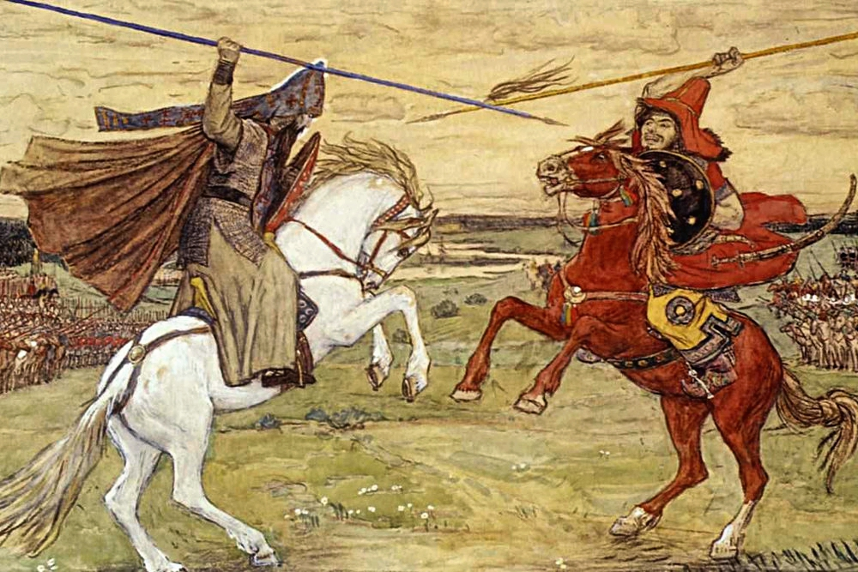

Большой полк, принявший основной удар войск Мамая, недвижимо стоял под натиском полчищ Мамая, не могуче одолеть врага, ни враги не могли одолеть большой полк. На правом фланге русские войска с Андреем Ольгердовичем побили множество врагов, но не стали за ними гнаться, видя большой полк не движущимся.
На левом же фланге русских войск войска Мамая начали одолевать, и когда они минули дубраву, где стояли князь Владимир Андреевич и воевода Дмитрий Волынец с засадою, засадный полк ударил в тыл войскам Мамая. Также перешли в наступление остальные русские полки – и войска Мамая побежали, а русские гнали их до реки Мечи, где множество их потопили.

Евгений Николаевич Тихонов.

Иллюстрация поединка Пересвета и Печенега с акварели русского художника Виктора Михайловича Васнецова.

